BACCALAUREAT SCIENCES ET TECHNOLOGIES  DE L'INDUSTRIE ET DU DEVELOPPEMENT DURABLE  ENSEIGNEMENT DU TRONC COMMUM  Module n°4a : Approche comportementale  Objectif(s) pédagogique(s) : Identifier les éléments de chaîne qui concourent à la perte d’énergie et au rendement global du système. |  | 
NIVEAU

Première ou Terminale
Support : Vélo à Assistance Electrique Matra sur home trainer | 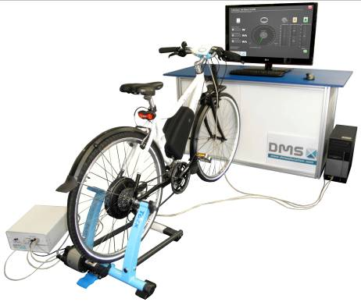
Objectif de formation :
- Décoder l’organisation fonctionnelle, structurelle et logicielle d’un système.
Problématique posée à l’équipe :
Est-ce que la quantité d’énergie accumulée dans la batterie lors d’une descente est suffisante pour remonter la pente ?
1 - Conditions générales - Ressources matérielles, logicielles et numériques disponibles :
- Vélo à Assistance Electrique Matra I-Step instrumenté sur home trainer TACX.
2 - Pré requis
- Avoir acquis les notions de puissance et d’énergie.
- Connaître la représentation SysMl (diagramme
3 - Conditions particulières de réalisation (Travail demandé)
- Mesurer les grandeurs caractéristiques de la chaîne d’énergie en assistance au pédalage puis en récupération d’énergie : énergie délivrée ou fournie par la batterie.
- Quantifier la différence entre l’énergie fournie par la batterie et celle récupérée lors de la descente.
- Déterminer en s’appuyant sur l’expérimentation et sur le synoptique de la chaîne d’énergie les éléments qui concourent à une perte d’énergie lors d’une phase « charge - recharge » de la batterie.
4 - Résultats attendus
5 - Critères de réussite :
- Réponse à la problématique cohérente et correctement exprimée
- Avoir compris que la chaîne d’énergie est réversible et que chaque élément de cette chaîne d’énergie possède son propre rendement.

Centre d’intérêt
CI 16 :
Comportementale / Information - énergie

Compétences attendues
CO41- Identifier et caractériser les fonctions et les constituants d’un système ainsi que ses entrées/sorties.

CO43 - Identifier et caractériser le fonctionnement temporel d’un système
Connaissances
2 Outils et méthodes d'analyse et de description des systèmes
2.3 Approche comportementale
2.3.5 Comportement énergétique des systèmes.
Conservation d’énergie, pertes et rendements, principe de réversibilité

